Jak wygląda życie z depresją?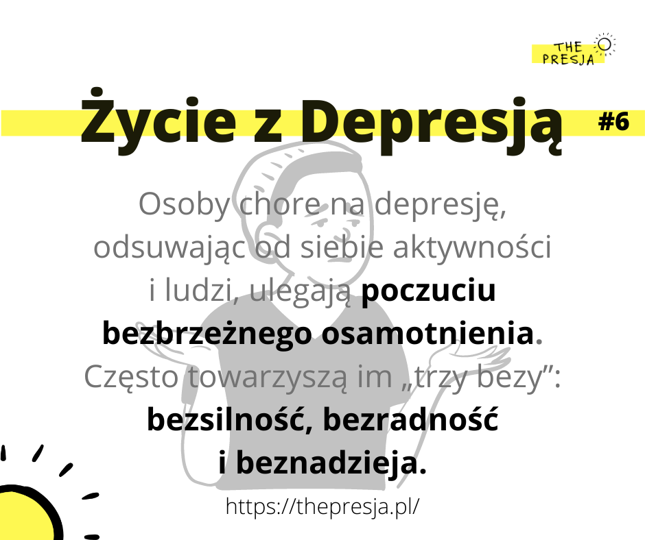

Wielu ludziom, którzy nie doświadczyli depresji, trudno sobie wyobrazić co odczuwa osoba dotknięta tą chorobą. Poważne zaburzenia nastroju bywają często mylone z lenistwem, czy chandrą. Bagatelizacja i przeoczenie istotnych objawów, a w konsekwencji rezygnacja ze specjalistycznego wsparcia, może być powodem dalszego pogłębiania się objawów, a w skrajnych przypadkach może doprowadzić chorego do samobójstwa. Jak wygląda życie z depresją? Co widać, a czego nie widać na pierwszy rzut oka?
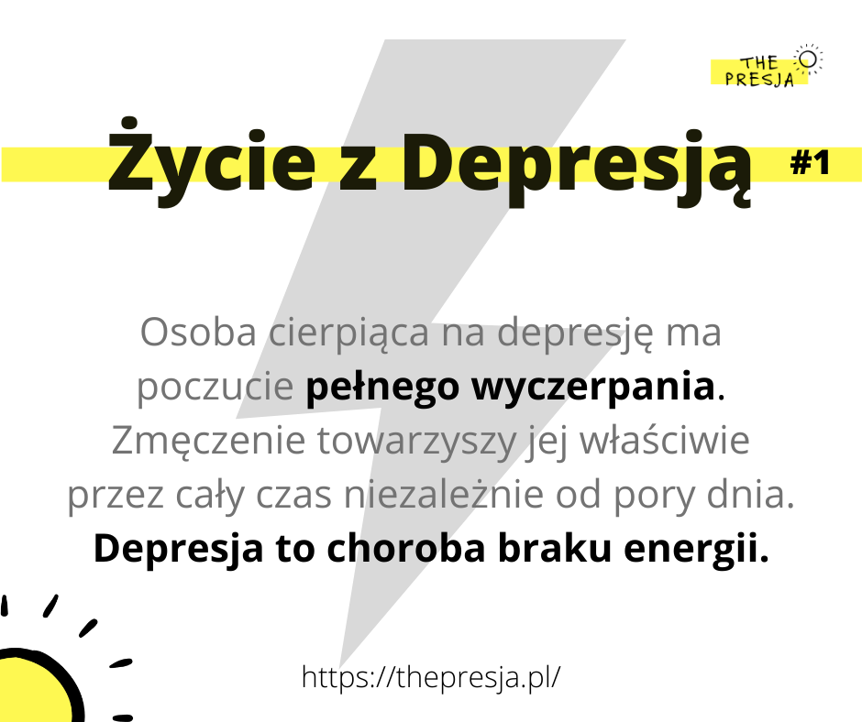

Osoba cierpiąca na depresję ma poczucie pełnego wyczerpania. Zmęczenie towarzyszy jej właściwie przez cały czas, niezależnie od pory dnia. Depresja to chorobą braku energii.
W głębokiej depresji poczucie wyczerpania obejmuje zarówno procesy myślowe jak i sposób poruszania się. Człowiek mimowolnie zwalnia. Mogą wystąpić między innymi trudności ze skupieniem uwagi, spowolnienie wykonywania ruchów czy wypowiadania słów.
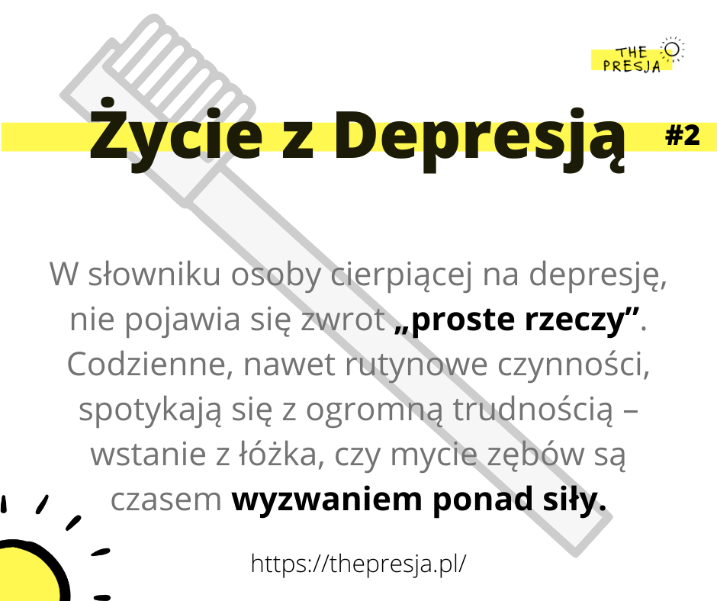

W słowniku osoby cierpiącej na depresję, nie pojawiają się „proste rzeczy”. Codzienne, nawet rutynowe czynności, spotykają się z ogromną trudnością – wstanie z łóżka czy mycie zębów są czasem wyzwaniem ponad siły.
Występują problemy z realizacją założonych celów, a nawet z odpoczynkiem. Osoba rozważa każdą małą decyzję na dziesiątki sposobów, jakby była to sprawa życia i śmierci. Może prowadzić to do zaprzestania podejmowania czynności nawet koniecznych do życia.
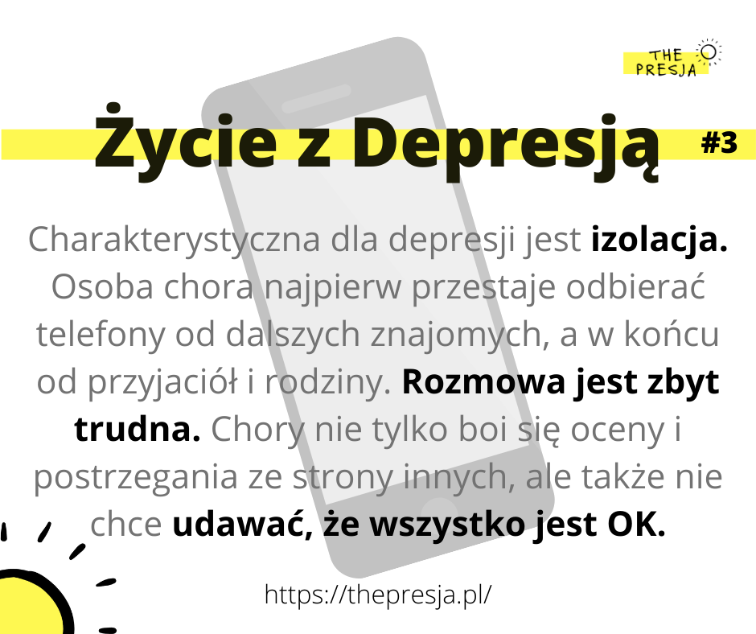

Charakterystyczna dla depresji jest izolacja. Osoba chora najpierw przestaje odbierać telefony od dalszych znajomych, a w końcu od przyjaciół i rodziny. Rozmowa jest zbyt trudna. Chory nie tylko boi się oceny i postrzegania ze strony innych, ale także nie chce udawać, że wszystko jest OK.
Poczucie smutku, winy, przygnębienie oraz niepokój nieustannie towarzyszą osobie cierpiącej na depresję. Wielokrotnie odrzuca pomoc i troskę ze strony bliskich, mając poczucie, że jest ciężarem.
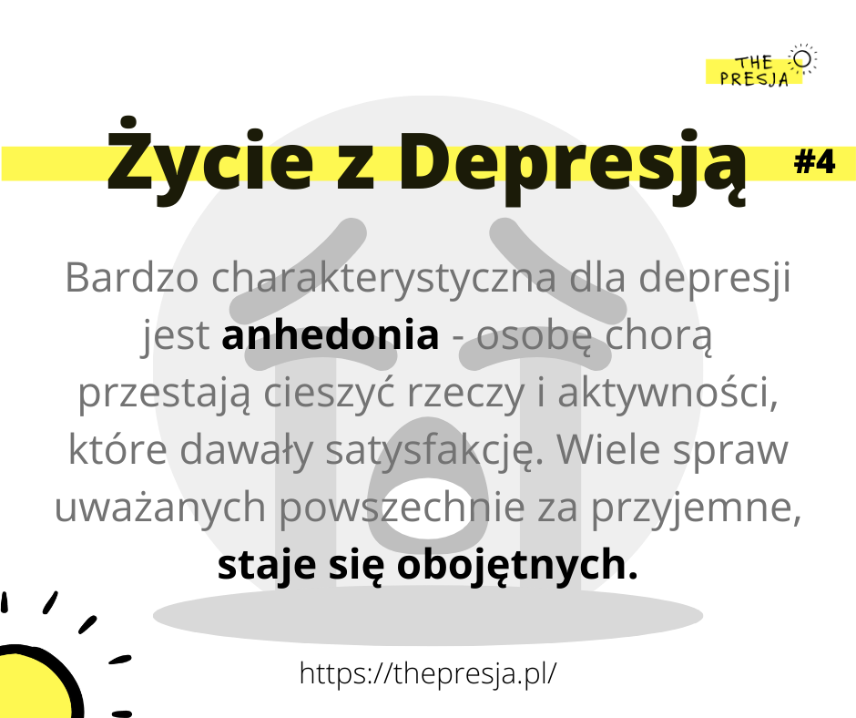

Bardzo charakterystyczna dla depresji jest anhedonia – osobę chorą przestają cieszyć rzeczy i aktywności, które dawały satysfakcję. Wiele spraw, uważanych powszechnie za przyjemne, staje się obojętnych.
Człowiek nie tylko traci zainteresowanie przyjemnością, ale również obniża się jego zdolność do jej przeżywania. Utrata apetytu czy spadek poziomu libido są powszechnymi problemami osób cierpiących na depresję. Gdy nie czerpiesz radości z działania, ciężko jest znaleźć motywację do kontynuowania tych aktywności.
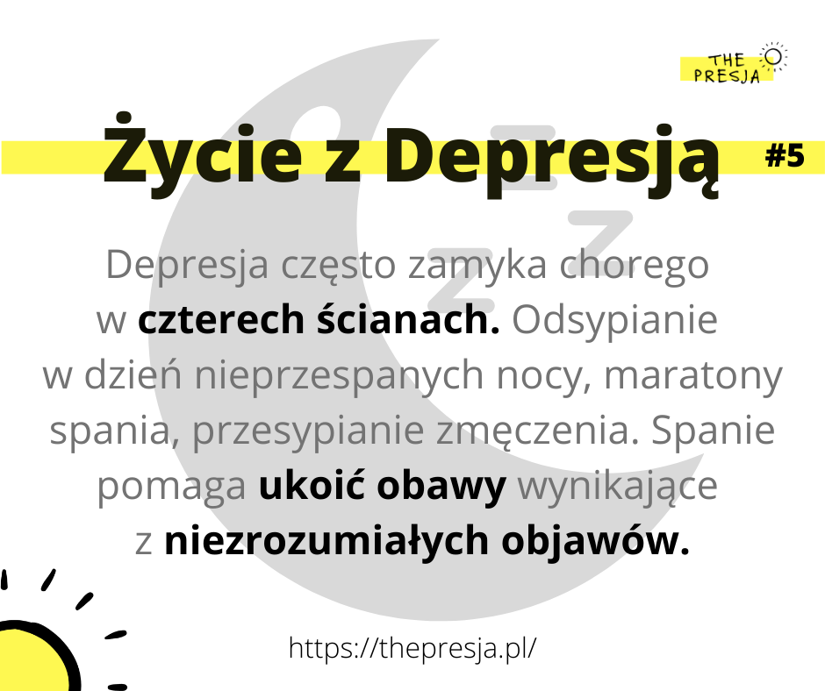

Depresja często zamyka chorego w czterech ścianach. Odsypianie w dzień nieprzespanych nocy, maratony spania, przesypianie zmęczenia. Spanie pomaga ukoić obawy wynikające z niezrozumiałych objawów.

U wielu chorych występują zaburzenia snu, w szczególności: trudności z zasypianiem, wczesne budzenie się, płytki sen, lecz może pojawić się też zjawisko “przesypiania dnia”. Kiedy umysł cierpi, odbija się to również na ciele.
Osoby chore na depresję, odsuwając od siebie aktywności i ludzi, ulegają poczuciu bezbrzeżnego osamotnienia. Często towarzyszą im „trzy bezy”: bezsilność, bezradność i beznadzieja.
Depresja powiązana jest ze specyficznym sposobem myślenia. Pojawiają się ruminacje, czyli nawracające myśli, które dotyczą: negatywnego obrazu własnej osoby, poczucia bycia kimś gorszym i niepełnowartościowym. Całe życie wydaje się być jednym wielkim niepowodzeniem, za które dogłębnie obwinia się chory. Pozytywne zmiany w przyszłości są dla niego niewyobrażalne, dlatego przewiduje wydarzenia negatywne, które w jego oczach nastąpią niezależnie od podjętych działań zapobiegawczych. Sposób myślenia wpływa na zachowanie.

